高二年级（上）物理第15 课时（第四周）学习指南

课题：实验：描绘不同元器件的伏安特性曲线

一、学习目标

1.知道伏安法测电阻的原理，能画出内接法和外接法的电路图。

2.基于猜想，通过设计实验，记录实验现象和数据，结合老师的设问，引导学生通过小组合作学习方式进行较深入的探究，得出内接法偏大、外接法偏小的规律，两种测量方法产生误差的原因，及实际问题中内外接法的选取原则。

3.进一步理解系统误差和偶然误差，并能根据实际情况加以判断区分。

二、学习任务

（一） 学科网(www.zxxk.com)--教育资源门户，提供试卷、教案、课件、论文、素材及各类教学资源下载，还有大量而丰富的教学相关资讯！什么是伏安特性曲线？

（二）什么是线性元件？ 什么是非线性元件？

（三）如何测量一个未知电阻的阻值？请设计实验电路。（以测小灯泡为例）

1. 内外接法的原理？测量结果是否一样？我们如何研究？

（五）实验内容







1. 类比测绘小灯泡的伏安特性曲线的方法，设计测绘定值电阻、二极管的伏安特性曲线的方案

三、自学检测

1．为探究小灯泡L的伏安特性，连好图示的电路后闭合开关，通过移动变阻器的滑片，使小灯泡中的电流由零开始逐渐增大，直到小灯泡正常发光，由电流表和电压表得到的多组读数描绘出的*U*－*I*图象应是(　　)

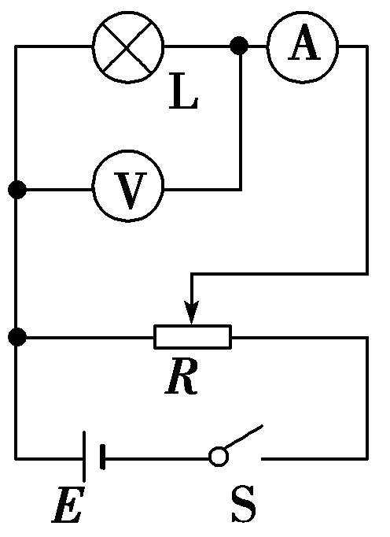

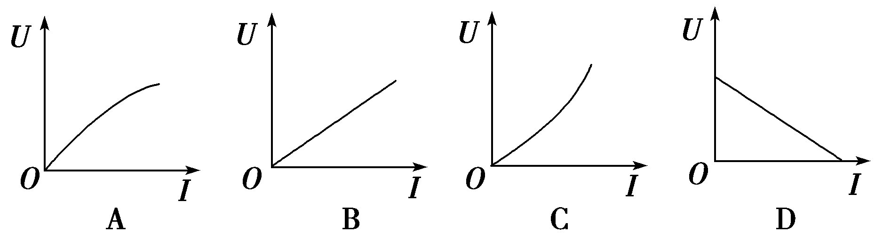

1. 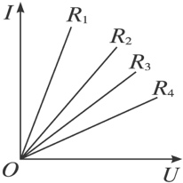如图所示，四只电阻并联起来使用时，通过各个学科网(www.zxxk.com)--教育资源门户，提供试卷、教案、课件、论文、素材及各类教学资源下载，还有大量而丰富的教学相关资讯！电阻的电流分别是*I*1、*I*2、*I*3、*I*4，则其大小顺序为（ ）

A.*I*2学科网(www.zxxk.com)--教育资源门户，提供试卷、教案、课件、论文、素材及各类教学资源下载，还有大量而丰富的教学相关资讯！＞*I*4＞*I*3＞*I*1 B*.I*4＞*I*3＞*I*2＞*I*1

C.I1=I2=I3=I4 D.*I*1＞*I*2＞*I*3＞*I*4

3．在“测绘小灯泡的伏安特性曲线”的实验中，可供选择的器材有：

A．小灯泡：规格为“3.8 V　0.3 A”

B．电流表：量程0～0.6 A，内阻约为0.5 Ω

C．电流表：量程0～3 A，内阻约为0.1 Ω

D．电压表：量程0～5 V，内阻约为5 kΩ

E．滑动变阻器：阻值范围0～10 Ω，额定电流2 A

F．电源：电动势6 V，内阻约为1 Ω

G．开关一只，导线若干

(1)为了使测量尽可能准确，需要使小灯泡两端电压从0逐渐增大到3.8 V且能方便地进行调节，因此电流表应选________(填器材代号)．

(2)根据你选用的实验电路，将图中所示的器材连成实验电路．

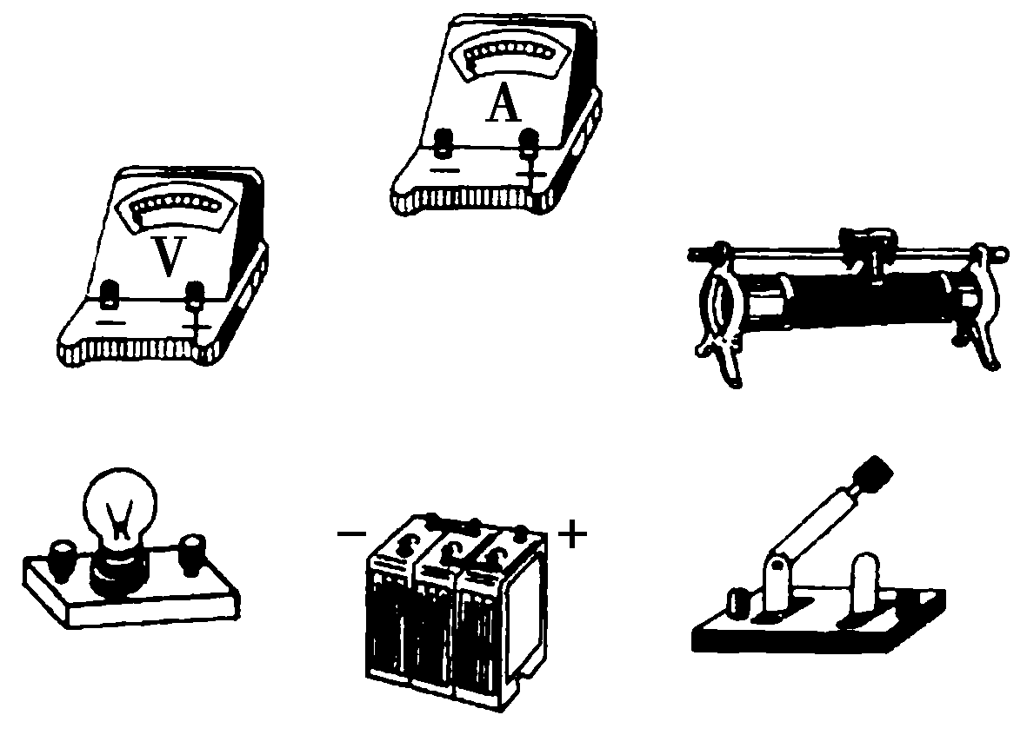

4．用伏安法测定值电阻*R*0的电路如图所示，如果用甲图接法测得电阻值为*R*1，用乙图接法测得电阻值为*R*2，则下列结论正确的是(　　)

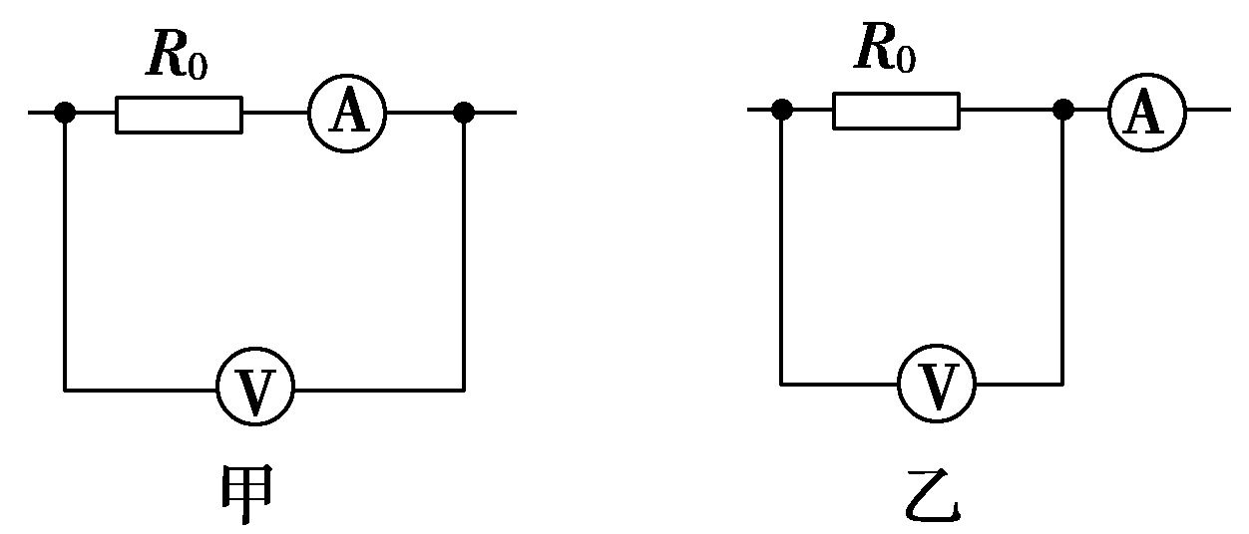

A．*R*1>*R*0>*R*2 B．*R*1<*R*0<*R*2

C．*R*1<*R*0，*R*0>*R*2 D．*R*1>*R*0，*R*0<*R*2

【参考答案】

1. 解析：由于小灯泡灯丝的电阻随温度的升高而增大，随着灯泡两端电压逐渐增大，灯丝温度逐渐升高，其电阻逐渐增大，则在*U*－*I*图象中斜率应逐渐增大，故选项C正确．

答案：C

2．D

3．解析：(1)因小灯泡的额定电流为0.3 A，为减小读数误差，让指针偏角大一些，则电流表应选B.

(2)由电流表外接和滑动变阻器采用分压式连接知电路图如图甲所示，由电路图连接实物图如图乙所示．

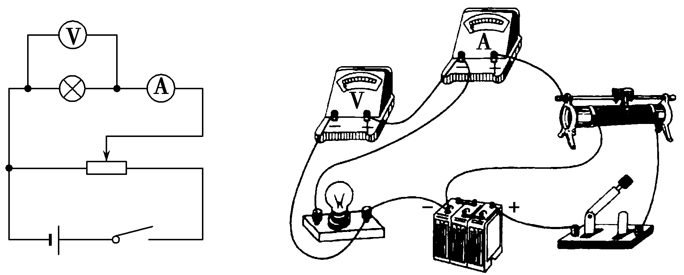

图甲　　　　　　　　图乙

答案：(1)B　(2)见解析

4.【解析】　甲图接法电压表示数大于*R*0两端电压，*R*1＝>*R*0＝；乙图接法电流表示数大于通过*R*0的电流，*R*2＝<*R*0＝，所以*R*1>*R*0>*R*2，A正确．

【答案】　A